排污许可证
证书编号：916412006943211825001P
单位名称: 宁夏枣泉发电有限责任公司
注册地址: 宁东能源化工基地灵州综合工业园（A）区
法定代表人: 何翊皓
生产经营场所地址: 宁东能源化工基地灵州综合工业园（A）区
行业类别: 火力发电 | 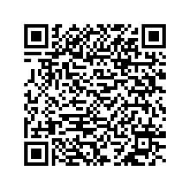
统一社会信用代码：916412006943211825
有效期限：自2017年06月15日至2020年06月14日止
发证机关：（盖章）宁夏回族自治区环境保护厅
发证日期：2017年06月15日
中华人民共和国环境保护部监制 宁夏回族自治区环境保护厅印制

